Проект планировки застроенной территории части микрорайона № 29 центрального район в г. Рубцовске Алтайского края

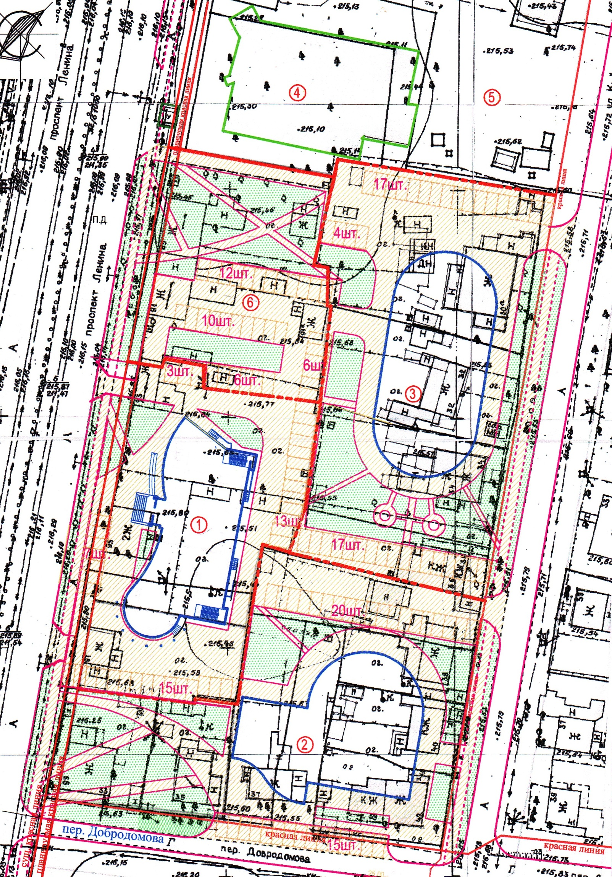
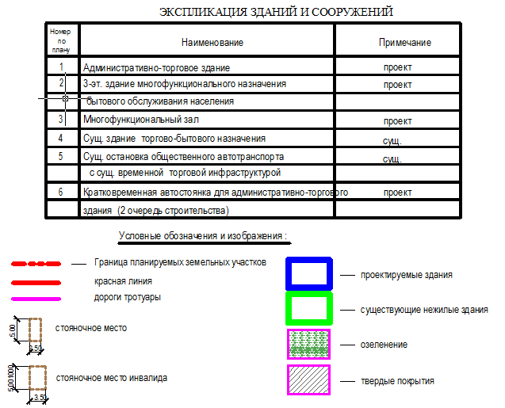

Земельный участок части микрорайона № 29 площадью 1,25га располагается в центральном жилом районе города Рубцовска Алтайского края, входит в состав зоны городского центра (Ц-1) по карте градостроительного зонирования и генплана города, составляет северо-западную часть микрорайона № 29 и ограничен: с севера и запада соответственно пер. Улежникова и пр. Ленина, с юга и востока соответственно пер. Добродомова и ул. Куйбышева.
Участок преимущественно застроен индивидуальными малоэтажными жилыми домами с приусадебными участками, подлежащими сносу по проекту, в северо-западной части участка располагается трехэтажное существующее здание торгово-бытового назначения, подлежащее сохранению и возможному развитию в плане в пределах отведенного земельного участка. К северо-восточной части участка, в пределах красных линий пер. Улежникова, располагается остановка общественного автотранспорта «Город – Сады-огороды» с временной торговой инфраструктурой, представленной киосками и павильонами некапитального характера.
Прилегающие улицы за исключением пер. Добродомова имеют твердое асфальто-бетонное покрытие, пер. Добродомова имеет переходное гравийно-щебеночное покрытие проезжей части; обустроенные тротуары имеют только проспект Ленина и пер. Улежникова. Подъезд автотранспорта к участку возможен со всех сторон по прилегающим улицам, существующее транспортное обеспечение осуществляется по пр. Ленина и пер. Улежникова общественным транспортом, представленным троллейбусами, автобусами и маршрутным малотоннажным автотранспортом. Остановки общественного транспорта располагаются в пешеходной доступности по всем направлениям.
Проект планировки части микрорайона № 29 центрального жилого района выполнен ООО «Архитектон» с целью определения зоны планируемого размещения административно-торгового здания и других объектов обустройства общегородского центра. Представленным проектом приведено обоснование соблюдения санитарных, противопожарных и градостроительных норм, а также соблюдение законных прав и интересов правообладателей смежных земельных участков и объектов недвижимости, расположенных на данных участках; проектом планировки предусматривается: проектная организация территории части микрорайона, застройка и инженерное обеспечение, благоустройство и озеленение, определение параметров планируемого строительства.
Проектом планировки на планируемом участке части микрорайона № 29 предлагается :
1. Сохранить: в северо-западной части участка существующее трехэтажное здание торгово-бытового назначения и в северо-восточной части участка существующую остановку общественного автотранспорта с временной торговой инфраструктурой;
2. Произвести снос всех ветхих малоэтажных жилых домостроений в пределах рассматриваемого участка данной части мкр-на № 29.
3. Разместить три проектируемых общественных здания, а также объекты инженерного обеспечения к ним, предполагаемые в подземном исполнении, с подъездами и подходами, благоустройством и озеленением прилегающей территории:
в западной части участка на территории 3 –х подлежащих сносу ветхих жилых индивидуальных домостроений по проспекту Ленина №№ 93, 95¸ 97 расположить 3-этажное с цокольным этажом административно-торговое здание – на первую очередь строительства;
в южной части участка на территории домостроений № 99 по пр. Ленина и №№ 35, 37, 39 по ул. Добродомова и №№ 38,40 по ул. Куйбышева разместить 3-этажное здание многофункционального назначения обслуживания населения;
в восточной части участка на территории домостроений №№ 30а, 32, 34 расположить 3-этажное здание универсального зала, а также на территории домостроения № 36 – кратковременную открытую автостоянку (парковку) к данным объектам.
Территория домостроений №№ 89, 91 по пр. Ленина, расположенная между существующим 3этажным зданием торгово-бытового назначения стоящего на пересечении пр. Ленина и пер. Улежникова и проектируемым административно-торговым зданием и планируется в перспективе для расширения территории благоустройства последнего и размещения дополнительных парковочных мест кратковременной автостоянки.
Застройку запроектированной части микрорайона № 29 планируется вести очередями, начиная для первой очереди с 2013 года. В состав 1 очереди входит строительство административно-торгового здания расположенного на территории домовладений №№ 93,95,97 по проспекту Ленина со сносом ветхих малоэтажных жилых домов и благоустройством прилегающей территории.

……. …

